INDICAÇÃO Nº 928/2019

Súmula - Indico à SABESP – Companhia de Saneamento Básico do Estado de São Paulo, a necessidade de implantação de ÁGUA TRATADA encanada e REDE DE ESGOTO em todas as ruas do bairro Jardim Monte Serrat I e II, nesta municipalidade.

INDICO à Mesa, após ouvir o douto plenário, na forma regimental vigente, que seja oficiado à SABESP – Companhia de Saneamento Básico do Estado de São Paulo, a necessidade de implantação de ÁGUA TRATADA encanada e REDE DE ESGOTO em todas as ruas do bairro Jardim Monte Serrat I e II, nesta municipalidade.

Justificativa

Senhor Presidente; -
Senhores Vereadores; -
Senhoras Vereadoras; -

Em constante reunião com moradores que residem nos bairros Jardim, recebemos inúmeras solicitações sobre a necessidade de encanamento de ÁGUA TRATADA e também REDE DE ESGOTO para esses munícipes.
Os moradores do bairro supracitado nos relataram que este problema já perdura há muito tempo e tem causado sérios transtornos à população local, inclusive sérios riscos à saúde dos mesmos.
Por esse motivo essa indicação se faz necessária em atendimento ao clamor feito pelos cidadãos que são munícipes residentes nestas regiões, pela necessidade de se ter água tratada e encanada e também redes de esgotos nas ruas, que chegando nas casas da população residentes nestes bairros, trará mais qualidade de vida e saúde. A água constitui mais de 60% do organismo humano e é necessária em todas as funções necessárias à vida. Depois do oxigênio, é da ausência de água que o organismo mais sentirá falta, daí a importância de se realizar este serviço à população.
Frisa-se que o saneamento básico (AGUA TRATADA E ENCANADA E REDE DE ESGOTO), além de um direito, é uma questão de saúde pública, pois a ausência de tratamento adequado importa na incidência de inúmeras doenças. A consequência direta e imediata é a dependência de tratamento na rede de saúde pública. Portanto, a medida ora sugerida importará em melhoria das condições de vida daqueles que habitam na comunidade, além de reduzir a necessidade de se buscar a medicina curativa.
É por esse motivo que faço esta indicação, que contando com o apoio dos nobres pares e atendimento por parte do órgão responsável, antecipo meus agradecimentos.

Segue abaixo imagem dos bairros.

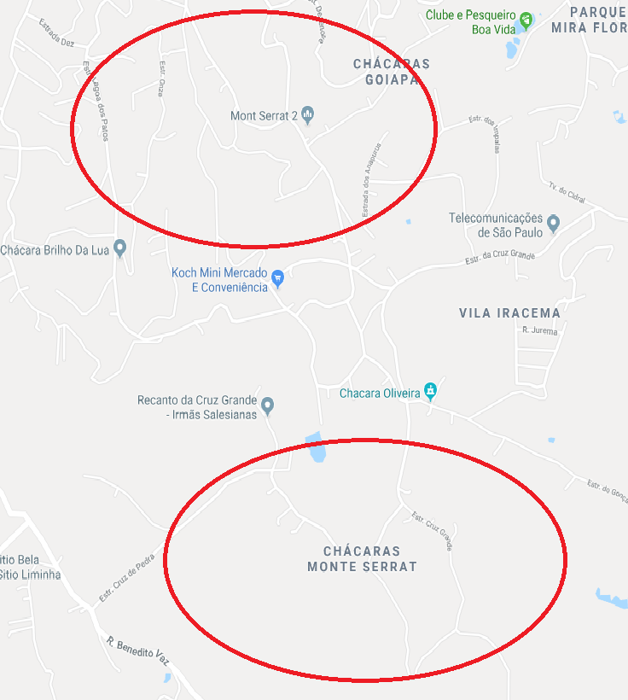

Sala das Sessões Bemvindo Moreira Nery, 15 de março de 2019.

Vereador Rafael Alan de Moraes Romeiro
Professor Rafael
Presidente
PODEMOS

